2024年度

盐边县经济合作和商务局单位决算公开编制说明

目 录
公开时间：2025年10月28日
第一部分 部门概况...................................................................1
一、部门职责.............................................................................1
二、机构设置.............................................................................4
第二部分 2024年度部门决算情况说明...................................5
一、收入支出决算总体情况说明...............................................5
二、收入决算情况说明...............................................................5
三、支出决算情况说明..............................................................6
四、财政拨款收入支出决算总体情况说明...............................6
五、一般公共预算财政拨款支出决算情况说明.......................7
六、一般公共预算财政拨款基本支出决算情况说明.............11
七、财政拨款“三公”经费支出决算情况说明.........................11
八、政府性基金预算支出决算情况说明.................................13
九、国有资本经营预算支出决算情况说明.............................13
十、其他重要事项的情况说明.................................................14
第三部分 名词解释.................................................................17
第四部分 附件.........................................................................21
第五部分 附表.........................................................................22
一、收入支出决算总表
二、收入决算表
三、支出决算表
四、财政拨款收入支出决算总表
五、财政拨款支出决算明细表

六、一般公共预算财政拨款支出决算表
七、一般公共预算财政拨款支出决算明细表
八、一般公共预算财政拨款基本支出决算明细表
九、一般公共预算财政拨款项目支出决算表
十、政府性基金预算财政拨款收入支出决算表
十一、国有资本经营预算财政拨款收入支出决算表
十二、国有资本经营预算财政拨款支出决算表
十三、财政拨款“三公”经费支出决算表

第一部分 单位概况
一、主要职责
一是负责推进投资促进、博览等有关领域的经济合作（以下简称经济合作）。参与起草有关经济合作的规范性文件。参与拟订全县经济合作的发展规划和年度计划并组织实施。
二是统筹、协调、指导全县投资促进工作。起草有关投资促进的规范性文件。拟订全县投资促进政策、投资促进发展规划和年度计划并组织实施。牵头落实县委、县政府投资促进工作部署。负责全县投资环境推介工作。统筹组织县级重大投资促进活动。牵头全县重大招商引资项目的促进和落实。推进投资促进和管理服务网络体系建设。
三是承担全县外商投资促进和管理服务工作。参与拟订外商投资政策和改革方案并组织实施。统计分析全县外商投资情况。依法监督检查外商投资企业执行有关法律法规规章、合同章程的情况并参与协调解决有关问题。
四是参与推进我县与国（境）内外相关区域合作。承担我县与国（境）内外相关区域经济合作活动的有关具体工作。
五是承担推动我县与港澳台地区经济合作有关工作。
六是推动全县博览、会展发展促进工作。拟订全县博览、会展发展规划和相关政策。指导和监督管理以盐边县名义举办的各种商贸交易会、展览会和展销会等活动。承担县委、县政府交办的博览、会展活动。
七是参与拟订全县服务业发展工作计划和政策措施并组织实施。汇总分析全县服务业运行发展情况，提出解决问题的意见建议。推进服务业重大项目建设。
八是贯彻执行国内贸易市场监管法律法规，履行市场综合治理和监管职责，开展商贸领域行政执法，规范市场交易行为。承担组织整顿和规范市场经济秩序相关工作，拟订规范市场运行和流通秩序的政策措施。牵头消除地区封锁、打破行业垄断，规范商贸企业交易行为。推进商务诚信建设，规范商业信用支付行为。
九是贯彻落实国家、省和市市场体系建设方针政策， 拟订健全规范市场体系建设的政策措施。统筹推进区域城乡市场协调发展，负责城市商业网点规划，指导商业体系建设和社区商业发展，组织实施农村市场体系建设。拟订大宗产品批发市场规划，推进流通标准化建设。按照规定对汽车流通行业进行监督管理，负责老旧汽车报废更新管理。
十是负责全县社会消费品零售市场运行和商品供求状况监测分析。负责组织重要消费品市场调控。负责重要商品流通管理及行业协调，承担“菜篮子”商品供应、茧丝绸流通等协调工作。拟订现代流通方式发展规划及政策。承担商贸服务业（含餐饮业、住宿业）行业管理。按照规定对拍卖、直销和旧货流通行业等进行监督管理。指导流通领域节能减排和再生资源回收管理工作。统筹商务流通与消费促进工作。
十一是贯彻落实电子商务的法律法规和方针政策， 推动全县电子商务服务体系建设，优化电子商务发展环境，参与制定全县电子商务发展规划和年度计划，提出促进电子商务发展的政策建议。指导电子商务公共服务平台建设，建立完善电子商务培训、统计和评价体系。推进电子商务与产业融合，培育重点电子商务园区、基地和企业，支持中小电子商务企业发展。推进电子商务进农村、进企业、进社区，指导全县电子商务示范工程建设。发展平台经济、共享经济等数字经济新业态新模式。
十二是贯彻执行国家对外贸易、服务贸易和对外经济合作方针政策。指导协调全县进出口工作、外商投资企业进出口工作，负责加工贸易管理和服务。指导全县国际服务贸易，促进服务贸易出口，管理技术贸易工作。组织企业开展境外贸易和国内涉外贸易促进活动。依法指导、管理和监督全县对外承包工程、对外劳务合作等对外经济合作业务。
十三是承担全县商务行政审批、备案工作，办理行政审批和公共服务事项。
十四是负责职责范围内的安全生产和职业健康、生态环境保护、审批服务便民化等工作。
十五是完成县委、县政府交办的其他工作任务。
十六是职能转变。建立健全体制机制，加强对全县经济合作的统筹，推进内资和外资、招商和博览有机融合发展。优化精准招商、产业链招商、集群招商路径和方式，提升开放合作平台影响力，提高招商引资质量，发展壮大重点产业。深入实施外商投资管理体制改革，进一步改进外商投资管理，提高投资便利化水平。提升与发达地区经济合作层次，推动全县投资促进分工协作、错位发展。加强对重大引进项目的跟踪服务，完善县级重大引进项目激励机制。高水平举办县级重大投资促进活动，促进全县博览事业快速发展。
二、机构设置
盐边县经济合作和商务局（简称县经合商务局）是盐边县人民政府工作部门，为正科级。内设机构为：办公室、综合业务股。县经合商务局行政编制4名。

第二部分 2024年度部门决算情况说明
一、收入支出决算总体情况说明
2024年度收入、支出总计均为13908.82万元。与2023年度相比，收入、支出总计各增加10152.92万元，增长270.32%。主要变动原因一是招商引资落地项目增加，兑现企业补助资金增加；二是商贸服务业领域项目资金增加。
（图1：收入、支出决算总计变动情况图）
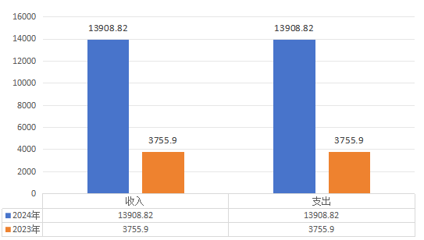
二、收入决算情况说明

2024年度本年收入合计13878.82万元，其中：一般公共预算财政拨款收入13512.79万元，占97.36%；其他收入366.03万元，占2.63%。
（图2：收入决算结构图）

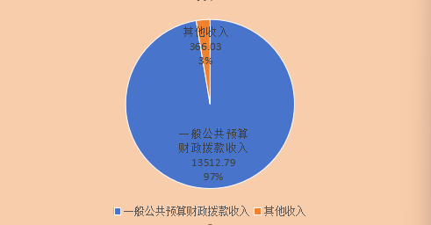
三、支出决算情况说明

2024年度本年支出合计13908.3万元，其中：基本支出385.77万元，占2.77%；项目支出13522.53万元，占97.22%。

（图3：支出决算结构图）
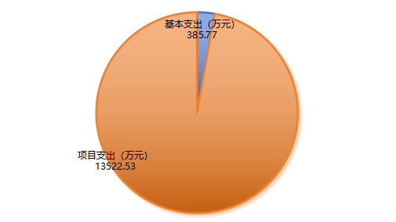
四、财政拨款收入支出决算总体情况说明
2024年度财政拨款收入、支出总计均为13512.79万元。与2023年度相比，财政拨款收入总计、支出总计各增加10733.85万元，增长386.26%。主要变动原因是招商、商务项目增加、资金量增加。
（图4：财政拨款收、支决算总计变动情况）
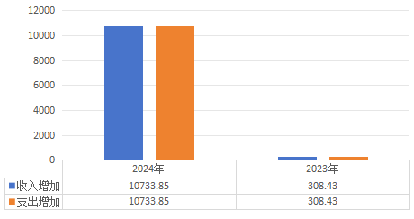
五、一般公共预算财政拨款支出决算情况说明
（一）一般公共预算财政拨款支出决算总体情况
2024年度一般公共预算财政拨款支出13512.79万元，占本年支出合计的97.15%。与2023年度相比，一般公共预算财政拨款支出增加10733.85万元，增长492.94%。主要变动原因是招商、商务项目增加、资金量增加。
（图5：一般公共预算财政拨款支出决算变动情况）
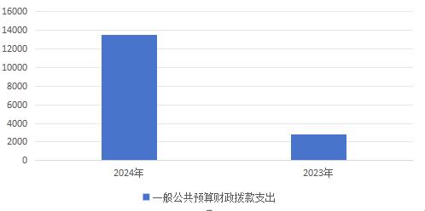
（二）一般公共预算财政拨款支出决算结构情况
2024年度一般公共预算财政拨款支出13512.79万元，主要用于以下方面：一般公共服务（类）支出781.95万元，占5.79%；文化旅游体育与传媒（类）支出450万元，占3.33%；社会保障和就业（类）支出43.62万元，占0.32%；卫生健康（类）支出31.43万元，占0.23%；农林水（类）支出490万元，占3.63%；资源勘探工业信息（类）等支出7999万元，占59.2%；商业服务业（类）等支出2187.38万元，占16.19%；自然资源海洋气象（类）等支出1500万元，占11.1%；住房保障（类）支出29.41万元，占0.22%。
（图6：一般公共预算财政拨款支出决算结构）
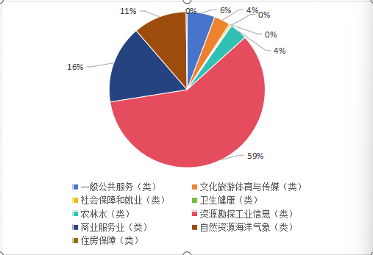
（三）一般公共预算财政拨款支出决算具体情况
2024年度一般公共预算财政拨款支出决算数为13512.79万元，完成预算100%。其中：
1.一般公共服务（类）商贸事务（款）行政运行（项）2011301: 支出决算为66.55万元，完成预算100%，决算数等于预算数。
2.一般公共服务（类）商贸事务（款）招商引资（项）2011308: 支出决算为500.64万元，完成预算100%，决算数等于预算数。
3.一般公共服务（类）商贸事务（款）事业运行（项）2011350: 支出决算为214.77万元，完成预算100%，决算数等于预算数。
4.文化旅游体育与传媒（类）其他文化旅游体育与传媒支出（款）其他文化旅游体育与传媒支出（项）2079999: 支出决算为450万元，完成预算100%，决算数等于预算数。
5.社会保障和就业（类）行政事业单位养老（款）机关事业单位基本养老保险缴费支出（项）2080505: 支出决算为35.21万元，完成预算100%，决算数等于预算数。
6.社会保障和就业（类）行政事业单位养老（款）机关事业单位职业年金缴费支出（项）2080506: 支出决算为8.41万元，完成预算100%，决算数等于预算数。
7.卫生健康（类）行政事业单位医疗（款）行政单位医疗（项）2101101: 支出决算为4.75万元，完成预算100%，决算数等于预算数。
8.卫生健康（类）行政事业单位医疗（款）事业单位医疗（项）2101102: 支出决算为14.93万元，完成预算100%，决算数等于预算数。
9.卫生健康（类）行政事业单位医疗（款）公务员医疗补助（项）2101103: 支出决算为0.48万元，完成预算100%，决算数等于预算数。
10.卫生健康（类）行政事业单位医疗（款）其他行政事业单位医疗支出（项）2101199: 支出决算为11.27万元，完成预算100%，决算数等于预算数。
11.农林水支出（类）其他农林水支出（款）其他农林水支出（项）2139999: 支出决算为490万元，完成预算100%，决算数等于预算数。
12.资源勘探工业信息等支出（类）制造业（款）其他制造业支出（项）2150299: 支出决算为1200万元，完成预算100%，决算数等于预算数。
13.资源勘探工业信息等支出（类）其他资源勘探工业信息等支出（款）其他资源勘探工业信息等支出（项）2159999: 支出决算为6799万元，完成预算100%，决算数等于预算数。
14.商业服务业（类）商业流通事务（款）其他商业流通事务支出（项）2160299: 支出决算为788.97万元，完成预算100%，决算数等于预算数。
15.商业服务业（类）其他商业服务业等支出（款）其他商业服务业等支出（项）2160299: 支出决算为1398.42万元，完成预算100%，决算数等于预算数。
16.自然资源海洋气象等支出（类）自然资源事务（款）其他自然资源事务支出（项）2200199: 支出决算为1500万元，完成预算100%，决算数等于预算数。
17.住房保障（类）住房改革支出（款）住房公积金（项）2210201: 支出决算为23.54万元，完成预算100%，决算数等于预算数。
六、一般公共预算财政拨款基本支出决算情况说明
2024年度一般公共预算财政拨款基本支出385.77万元，其中：人员经费364.57万元，主要包括：主要包括：基本工资77.15万元、津贴补贴36.13万元、奖金23.21万元、绩效工资117.46万元、机关事业单位基本养老保险缴费35.21万元、职业年金缴费8.1万元、职工基本医疗保险缴费19.68万元、公务员医疗补助缴费9.71万元，其他社会保障缴费1.37万元、住房公积金29.41万元、医疗费2.04万元、其他工资福利支出4.35万元、生活补助0.43万元。
公用经费21.2万元，主要包括：办公费3.53万元、印刷费0.11万元、水费0.61万元、电费0.6万元、邮电费0.68万元、差旅费5.95万元、维修（护）费0.18万元、培训费0.08万元、公务接待费0.05万元、工会经费4.28万元、福利费1.32万元、公务用车运行维护费0.16万元、其他交通费用3.65万元。
七、财政拨款“三公”经费支出决算情况说明
（一）“三公”经费财政拨款支出决算总体情况说明
2024年度“三公”经费财政拨款支出决算为129.98万元，完成预算100%，较上年度增加3.93万元，增长3.12%。
（二）“三公”经费财政拨款支出决算具体情况说明
2024年度“三公”经费财政拨款支出决算中，因公出国（境）费支出决算0万元，占0%；公务用车购置及运行维护费支出决算1.55万元，占1.73%；公务接待费支出决算127.73万元，占98.27%。具体情况如下：
（图7：“三公”经费财政拨款支出结构）
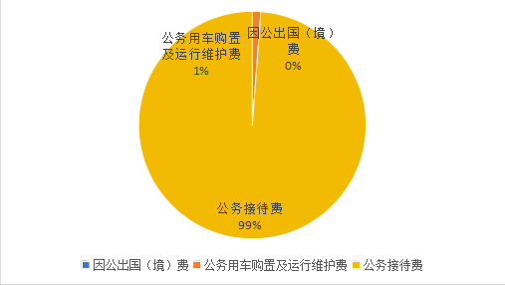
1.因公出国（境）经费支出0万元，完成预算0%。全年安排因公出国（境）团组0次，出国（境）0人。因公出国（境）支出决算比与2023年持平。
2.公务用车购置及运行维护费支出1.55万元，完成预算100%。公务用车购置及运行维护费支出决算比2023年度减少4.42万元，下降74.04%。主要原因是压减“三公”经费支出，车辆使用保养使用率下降。
其中：公务用车购置支出0万元。全年按规定更新购置公务用车0辆，其中：轿车0辆、金额0万元，越野车0辆、金额0万元，载客汽车0辆、金额0万元，截至2024年12月31日，单位共有公务用车1辆，其中：轿车0辆、越野车1辆、载客汽车0辆。
公务用车运行维护费支出1.55万元。主要用于招商引资及商务日常工作所需的公务用车燃料费、维修费、过路过桥费、保险费等支出。
3.公务接待费支出127.73万元，完成预算100%。公务接待费支出决算比2023年度增加7.65万元，增长6.37%。主要原因是本年度招商引资任务繁重，为持续加快产业发展促进项目落地建设，吸引大量外地企业来盐考察调研，因此本年度接待费用增加。其中：国内公务接待支出127.73万元，主要用于开展业务活动开支的交通费、住宿费、用餐费等。国内公务接待690批次，6300人次（不包括陪同人员），共计支出127.73万元，具体内容包括四川尚材三维、美利林科技、金芋健等大型项目洽谈商务接待。外事接待支出0万元，
八、政府性基金预算支出决算情况说明
2024年度政府性基金预算财政拨款支出0万元。

九、国有资本经营预算支出决算情况说明
2024年度国有资本经营预算财政拨款支出0万元。
十、其他重要事项的情况说明
（一）机关运行经费支出情况
2024年度，县经合商务局机关运行经费支出21.2万元，比2023年度增加2.79万元，增长15.15%主要原因是人员变动，新调入人员增加，经费支出增加。
（二）政府采购支出情况
2024年度，县经合商务局政府采购支出总额0.97万元，其中：政府采购货物支出0万元、政府采购工程支出0万元、政府采购服务支出0.97万元。主要用于公务用车运行保险及燃料费。授予中小企业合同金额0.97万元，占政府采购支出总额的100%。
（三）国有资产占有使用情况
截至2024年12月31日，县经合商务局共有车辆1辆，其中：主要领导干部用车0辆、机要通信用车0辆、应急保障用车0辆、其他用车1辆。单价100万元以上设备（不含车辆）0台（套）。
（四）预算绩效管理情况
根据预算绩效管理要求，县经合商务局在2024年度预算编制阶段，组织对“招商引资专项经费、高端温泉民宿酒店项目、四川尚材三维新材料科技有限公司高品质球形钛粉末生产基地基础设施建设”等17个项目开展了预算事前绩效评估，对17个项目编制了绩效目标，预算执行过程中，选取17个项目开展绩效监控。
组织对2024年度一般公共预算、政府性基金预算、国有资本经营预算、社会保险基金预算以及资本资产、债券资金等全面开展绩效自评，形成县经合商务局部门整体（含部门预算项目）绩效自评报告、招商引资专项经费等专项预算项目绩效自评报告。
其中：“县经济合作和商务局部门整体绩效”自评得分为98分，绩效自评综述：今年以来，县经合商务局坚定以习近平新时代中国特色社会主义思想为指导，深入学习贯彻党的二十大和习近平总书记来川视察重要指示精神，认真贯彻落实中央、省、市决策部署，全面推动县委十五届三次、四次全会精神落地落实，坚持稳中求进工作总基调，深入贯彻落实“大抓落实年”部署要求，全力以赴推动经济社会高质量发展，服务业经济运行平稳、加快恢复，市场预期持续向好达到预期目标，总体绩效自评较为满意。
“2024年招商引资专项经费”预算项目绩效自评得分为98分，绩效自评综述：一是引进产业项目新增实际投资，市下达目标任务59亿元，已完成45.19亿元。其中，省外引进产业项目新增实际投资，市下达目标任务32亿元，已完成31.76亿元；签约项目53个，项目金额45.19亿元，新开工项目49个，项目金额43.12亿元。二是协助企业完成考察洽谈、用地选址、工商注册、立项审批等一系列流程，创建“零障碍、低成本、高效率”的服务环境。荣膺2024浙商最佳投资目的地。三是大力推进京东（盐边）乡村振兴示范园建设，目前园区入驻企业87户，新公司注册102户，累计销售额超8.1亿元，打造直播间8个、重点打造网红品牌2个，入驻直播网红15位，累计与28家博主互动，销售额达1200万元。成功举办京东38惊喜礼遇、京东618等特色电商活动，带动芒果、桑葚等部分农特产品均价较同期上涨近3倍、销量增长近1倍。总体绩效自评较为满意。

第三部分 名词解释
1.财政拨款收入：指单位从同级财政部门取得的财政预算资金。
2.事业收入：指事业单位开展专业业务活动及辅助活动取得的收入。
3.经营收入：指事业单位在专业业务活动及其辅助活动之外开展非独立核算经营活动取得的收入。
4.其他收入：指单位取得的除上述收入以外的各项收入。
5.使用非财政拨款结余（含专用结余）：指事业单位使用以前年度积累的非财政拨款结余弥补当年收支差额的金额。
6.年初结转和结余：指以前年度尚未完成、结转到本年按有关规定继续使用的资金。
7.结余分配：指事业单位按照会计制度规定缴纳的所得税、提取的专用结余以及转入非财政拨款结余的金额等。
8.年末结转和结余：指单位按有关规定结转到下年或以后年度继续使用的资金。

9. 一般公共服务（类）商贸事务（款）行政运行（项）：反映商贸事务方面，行政单位（包括实行公务员管理的事业单位）的基本支出。

10. 一般公共服务（类）商贸事务（款）事业运行（项）：反映商贸事务方面，事业单位的基本支出。

11.一般公共服务（类）商贸事务（款）招商引资（项）：反映用于招商引资、优化经济环境等方面的支出。

12.文化旅游体育与传媒（类）其他文化旅游体育与传媒支出（款）其他文化旅游体育与传媒支出（项）：反映其他用于文化旅游体育与传媒方面的支出。

13.社会保障和就业（类）行政事业单位养老支出（款）机关事业单位基本养老保险缴费支出（项）：反映行政事业单位基本养老保险缴费的支出。

14.社会保障和就业（类）行政事业单位养老支出（款）机关事业单位职业年金缴费支出（项）：反映机关事业单位实施养老保险制度由单位实际缴纳的职业年金支出。

15.卫生健康支出（类）行政事业单位医疗（款）行政单位医疗（项）：反映财政部门安排的行政单位（包括实行公务员管理的事业单位）基本医疗保险缴费经费、未参加医疗保险的行政单位的公费医疗经费，按国家规定享受离休人员、红军老战士待遇人员的医疗经费。

16.卫生健康支出（类）行政事业单位医疗（款）事业单位医疗（项）：反映财政部门安排的事业单位基本医疗保险缴费经费，未参加医疗保险的事业单位的公费医疗经费，按国家规定享受离休人员待遇的医疗经费。

17.卫生健康支出（类）行政事业单位医疗（款）公务员医疗补助（项）：反映财政部门安排的公务员医疗补助经费。

18.卫生健康支出（类）行政事业单位医疗（款）其他行政事业单位医疗支出（项）：反映其他用于行政事业单位医疗方面的支出。

19.农林水支出（类）其他农林水支出（款）其他农林水支出（项）：反映除化解债务支出以外其他用于农林水方面的支出。

20.资源勘探工业信息等支出（类）制造业（款）其他制造业支出（项）：反映其他用于制造业方面的支出

21.资源勘探工业信息等支出（类）其他资源勘探工业信息等支出（款）其他资源勘探工业信息等支出（项）：反映其他用于资源勘探工业信息等方面的支出。

22.商业服务业等支出（类）商业流通事务（款）其他商业流通事务支出（项）：反映其他用于商业流通事务等方面的支出。反映其他用于商业流通事务方面的支出。

23.商业服务业等支出（类）商业流通事务（款）其他商业服务业支出（项）：反映其他用于商业服务业支出。

24.自然资源海洋气象等支出（类）自然资源事务（款）其他自然资源事务支出（项）：反映其他用于自然资源事务方面的支出。

25.住房保障支出（类）住房改革支出（款）住房公积金（项）：反映行政事业单位按人力资源和社会保障部、财政部规定的基本工资和津贴补贴以及规定比例为职工缴纳的住房公积金。

26.基本支出：指为保障机构正常运转、完成日常工作任务而发生的人员支出和公用支出。

27.项目支出：指在基本支出之外为完成特定行政任务和事业发展目标所发生的支出。

28.经营支出：指事业单位在专业业务活动及其辅助活动之外开展非独立核算经营活动发生的支出。

29.“三公”经费：指部门用财政拨款安排的因公出国（境）费、公务用车购置及运行费和公务接待费。其中，因公出国（境）费反映单位公务出国（境）的国际旅费、国外城市间交通费、住宿费、伙食费、培训费、公杂费等支出；公务用车购置及运行费反映单位公务用车车辆购置支出（含车辆购置税）及租用费、燃料费、维修费、过路过桥费、保险费、安全奖励费用等支出；公务接待费反映单位按规定开支的各类公务接待（含外宾接待）支出。

30.机关运行经费：为保障行政单位（含参照公务员法管理的事业单位）运行用于购买货物和服务的各项资金，包括办公及印刷费、邮电费、差旅费、会议费、福利费、日常维修费、专用材料及一般设备购置费、办公用房水电费、办公用房取暖费、办公用房物业管理费、公务用车运行维护费以及其他费用。

第四部分 附件

部门预算项目支出绩效评价表（2024年度）

第五部分 附表

一、收入支出决算总表
二、收入决算表
三、支出决算表
四、财政拨款收入支出决算总表
五、财政拨款支出决算明细表
六、一般公共预算财政拨款支出决算表
七、一般公共预算财政拨款支出决算明细表
八、一般公共预算财政拨款基本支出决算表
九、一般公共预算财政拨款项目支出决算表
十、政府性基金预算财政拨款收入支出决算表
十一、国有资本经营预算财政拨款收入支出决算表
十二、国有资本经营预算财政拨款支出决算表
十三、财政拨款“三公”经费支出决算表

